前提：

能连上国外的服务器(ssh连接)

首先：

设置scrt 终端回话选项

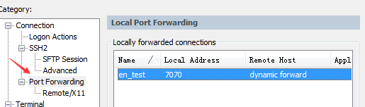

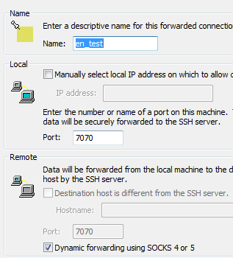

然后：

安装火狐浏览器的代理插件



设置参数：

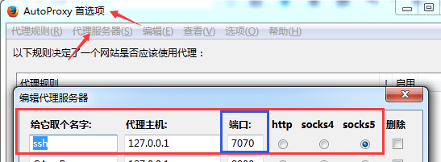

端口与上面要一致

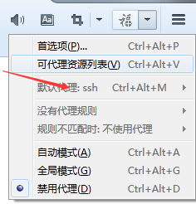

最后：

测试

